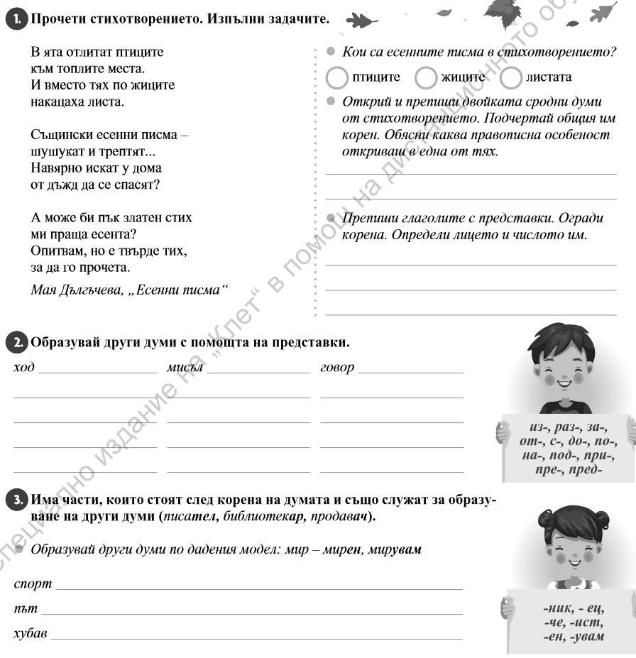

4. Образувай думи с помощта на представка **из-** и глаголите: ***скочи, сипа, стена, свири, сумтя, свиркам, сека, сипвам, слушам, смуча, страдам, стрелям, суша, съхна. Напиши 3 изречения с тях.***

***--------------------------------------------------------------------------------------------------------------------------------------------------------------------------------------------------------------------------------------------------------------------------------------------------------------------------------------------------------------------------------------------------------------------------------------------------------------------------------------------------------------------***

4. Образувай думи с помощта на представка **из-** и глаголите: ***скочи, сипа, стена, свири, сумтя, свиркам, сека, сипвам, слушам, смуча, страдам, стрелям, суша, съхна. Напиши 3 изречения с тях.***

***--------------------------------------------------------------------------------------------------------------------------------------------------------------------------------------------------------------------------------------------------------------------------------------------------------------------------------------------------------------------------------------------------------------------------------------------------------------------------------------------------------------------***